勞動部勞動力發展署桃竹苗分署
自辦在職進修訓練甄試參考題型
訓練班別：可程式控制實務班
1 | ( | 4 | ) | 交直流電路皆能使用之器具為?(1)變壓器(2)感應電動機(3)調相機(4)白熾燈。
2 | ( | 3 | ) | 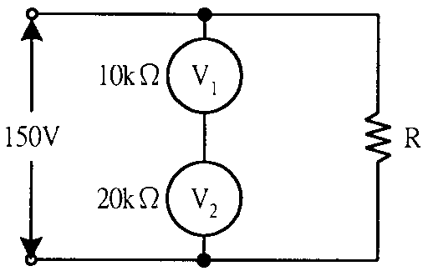兩內阻不同之電壓計V1及V2，如圖所示之結線，V2之讀數為? (1)50V (2)75V (3)100V (4)150V。
3 | ( | 1 | ) | 矽控整流器的英文縮寫符號為? (1)SCR (2)TRIAC (3)SSR (4)DIAC。
4 | ( | 1 | ) | 電鑽之稱呼通常依據? (1)夾具大小 (2)轉速 (3)電壓大小 (4)製造廠牌。
5 | ( | 4 | ) | 執行檢修勤務中，下列何者為正確的態度？  (1)精神恍惚，打瞌睡 (2)可談天說話  (3)可邊工作，邊聽熱門音樂 (4)遵守各種電工安全規定。
6 | ( | 2 | ) | 某一電磁閥之額定電壓為AC110V，若其功率為20W，則欲使閥變位，其電流至少應為? (1)0.1A (2)0.2A (3)0.5A (4)1A。
7 | ( | 3 | ) | 左圖是一種 (1)控制閥 (2)控制機構 (3)致動器 (4)調節器。
8 | ( | 3 | ) | 壓縮空氣送氣管路，由上游往下游傾斜?  (1) 1° (2) 2° (3) 1/100° (4) 1/10°。
9 | ( | 2 | ) | 在自動化機械中，下列何種元件可檢知外界的信號?  (1)控制器. (2)感測器. (3)致動器. (4)機構。
10 | ( | 4 | ) | 一般PLC，系統處理I/O的方式為?  (1)週期再生. (2)插斷再生. (3)程式開始再生. (4)程式結束再生。

